数字温湿度监控仪使用说明书（V2）

德他为是一款可以实时记录并远程跟踪温湿度数据的仪器，具有准确、快速、便捷的特点。如果你想快速的体验设备的功能，你可以直接阅读“四、快速使用设备”部分。如果你需要远程跟踪温湿度数据，务必认真阅读“七、FunNum1详细操作说明”的内容。

一、设备外观说明

|  |  |
| --- | --- |
| 设备立体图figure1 | 设备正面图figure2 |
| 设备背面图figure3 | 设备右侧图figure4 |

开关说明：

K1:显示器开关,向上为OFF,向下为ON。

K2:WIFI卡开关，向左为ON，向右为OFF。

K3:电源开关，向左为OFF,向右为ON。

K4:SD开关，向左为ON，向右为OFF。

通过K2与K4组成功能选择组合：

K2 K4 功能

ON ON 通过SD卡的devconfig.txt确定功能F0~F5

OFF ON F6

ON OFF F7

OFF OFF F8

TypeC接口说明：TypeC接口是设备的充电接口，输入电压为5V。设备充电时一定要将电源开关推向ON。设备可以一边充电一边使。

电池电压低于3.6伏时将时入深度睡眠模式直到断电停机。当设备处于深度睡眠模式时需要关闭电源开关，接通充电接口，再打开电源开关。

二、OLED显示器内容说明

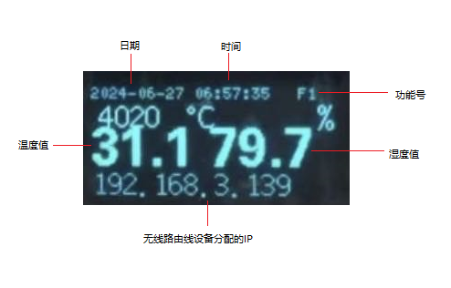

Figure5

三、设备功能号（FunNum）说明

F0: 有SD卡时进行时钟校时。

F1: 有SD卡时实时数据显示、记录、AP+STA模式下传输数据(可以向以太网和局域网传输) 、超限报警。

F2: 有SD卡时实时数据显示、记录、AP+STA模式下传输数据（仅在局域网内传输）、超限报警。

F3: 有SD卡时实时数据显示、记录、AP+STA模式下传输数据（仅在局域网内传输）、超限报警。

F4: 有SD卡时实时数据显示、记录、超限报警。

F5: 有SD卡时实时数据显示、超限报警。

F6: 有SD卡时实时数据显示、记录。

F7:无SD卡时实时数据显示、AP模式下传输数据（仅在局域网内传输）。

F8:无SD卡时实时数据显示。

四、快速使用设备

如果你不想对设备作任何设置，即便没有SD卡，没有无线路由器，也是可以直接使用本设备的，只有某些功能无法使用。

1、F8仅显示温湿度数据。

将K1设置为ON、K2设置为OFF，K4设为OFF，打开电源开关。显示器显示如下内容：

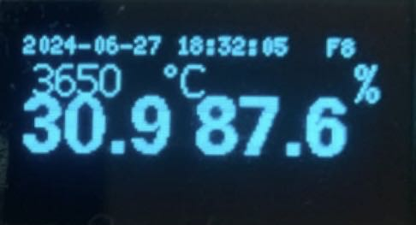

Figure6

2、F7仅显示温湿度数据以及在没有无线路由器的有限空间内通过WIFI传输温湿度数据。

将K1设置为ON、K2设置为ON，K4设为OFF，打开电源开关。显示器显示如下内容：

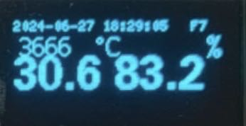

Figure7

因为无法连接网络，但可以在有限空间内通过设备WIFI访问数据。手机或电脑查找“mywifi1”，输入密码“mywifipassword”。

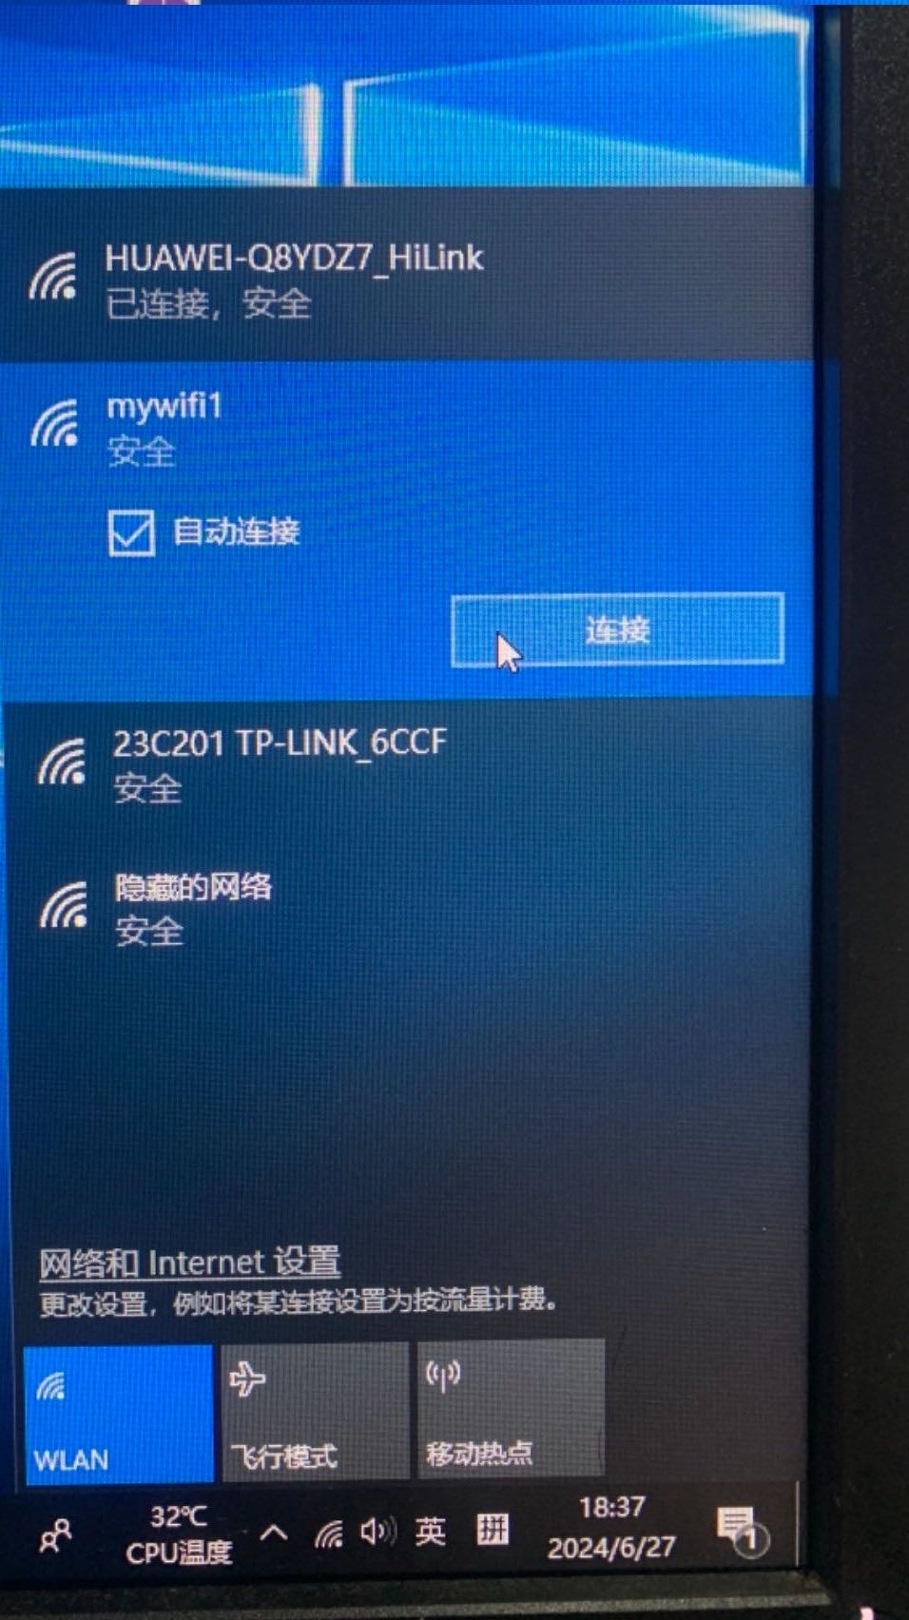

Figure8

打开手机或电脑的浏览器，登录”<http://192.168.4.1>“即可查看实时数据曲线，如下图所示：

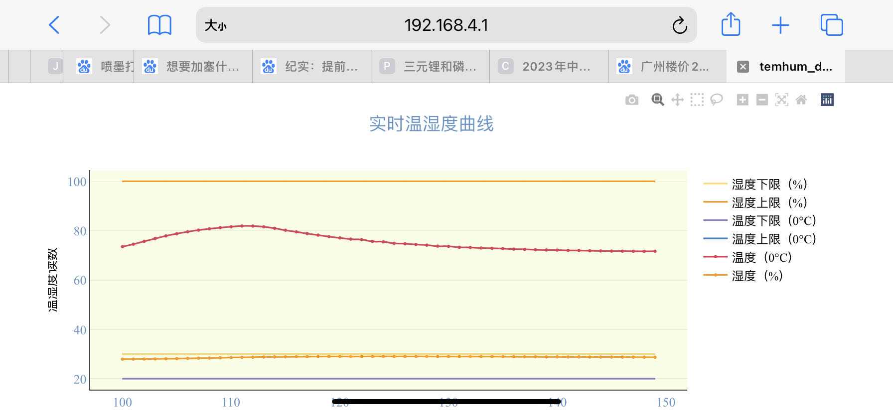

Figure9

登录”<http://192.168.4.1>:81“可以查看历史数据。

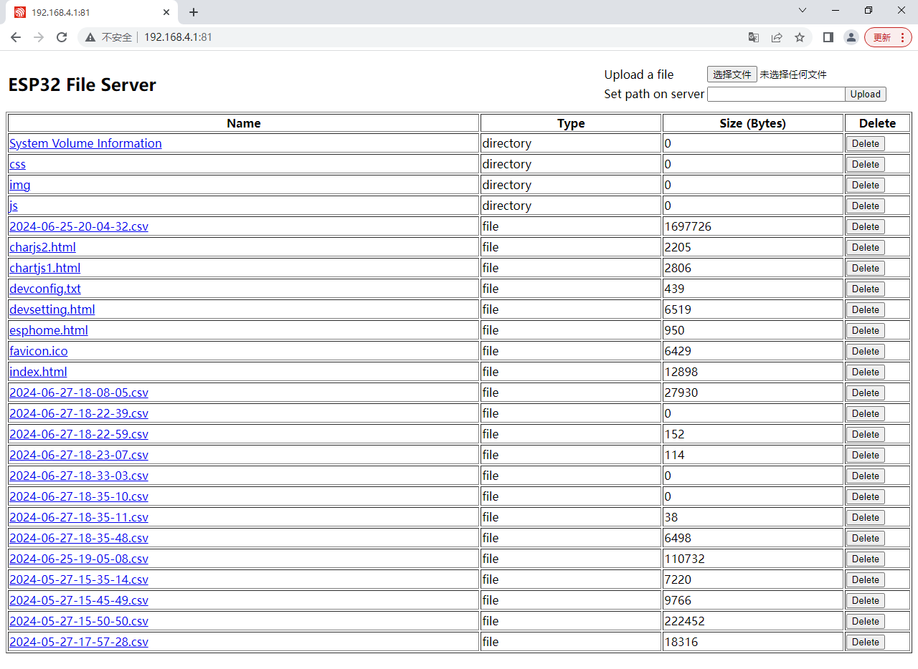

Figure10

登录”<http://192.168.4.1>/api/v1/temp/raw“可以获取一个点的数据。

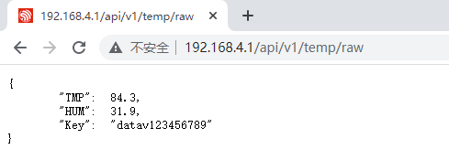

Figure11

3、F6仅显示和记录温湿度数据。

将K1设置为ON、K2设置为OFF、K4设为ON，打开电源开关。显示器显示如下内容：

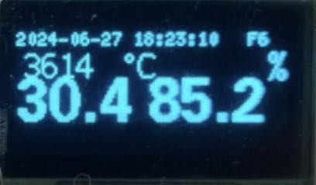

Figure12

五、配置文件说明：

配置文件devconfig.txt是非常重要的文件。文件内容为JSON格式，修改时一定要使用英文输入法。文本的长度不可以超过1000字节。

“SSID”：是无线路由的热点名称

“PASSWORD”:是无线路由的热点密码。

“APSSID：是设备产生的热点的名称。

“APPASSWORD“：是设备产生的热点的密码。

“Serverurl“：是数据接收端的URL。

“Key”:是设备的标识号。

“FunNum”:是设备运行的功能号。

“Ulimit”:是温度上限。

“Dlimit”:是温度下限。

“HUlimit”：是湿度上限。

“HDlimit”：是湿度下限。

“Duration”:是数据采集与记录的时间间隔。

“sleeptime”:是设备的休眠时长。

“Temadj”:是温度调整值。

“Humadj”:是湿度调整值。

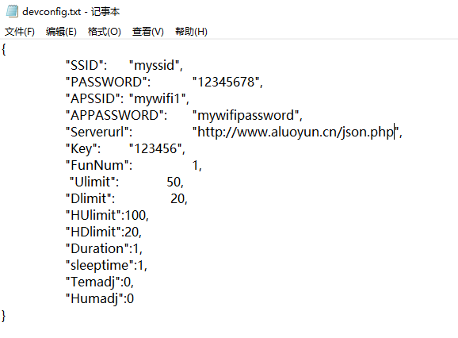

Figure13

六、FunNum0详细操作说明

打开SD卡内的devconfig.txt文件，修改“SSID”对应的热点名称，比如“mysid”；修改”PASSWORD”对应的热点密码，比如“myssid”的密码为”12345678“；将”FunNum”改为“0”，如下图所示。保存文件后将SD卡插入设备卡槽。

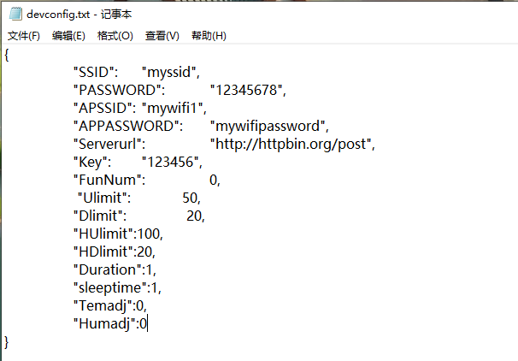

Figure14

将K1、K2、K4设为ON，打开电源开关。当实测时间与设定时间相同时，网络对时完成。如下图所示。

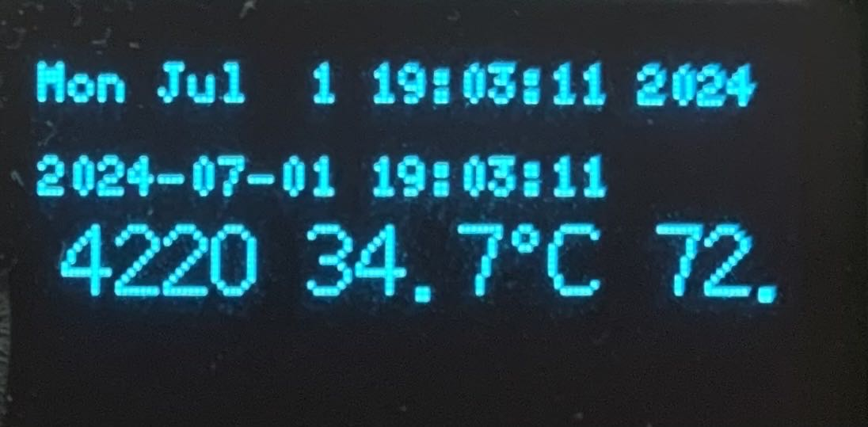

Figure15

七、FunNum1详细操作说明

使用FunNum1可以远程实时跟踪温湿度数据。使用前必须进行激活才可以使用远程实时跟踪温湿度数据的功能。首先用户需要在[www.aluoyun.cn](http://www.aluoyun.cn)网站注册用户，设置用户名比如“User1“,设置密码比如”Mypassword*”,注意密码最少为10个字符，必须有一个大写字母和一个特殊字符。然后将用户名和设备的标识号通过短信发送给客服手机13712566524。

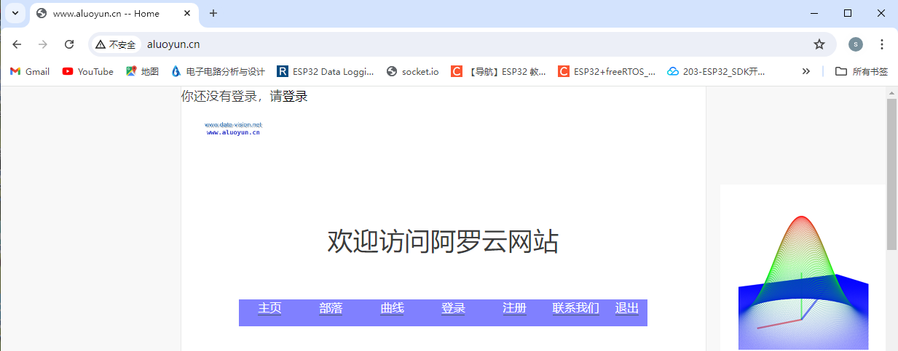

Figure16

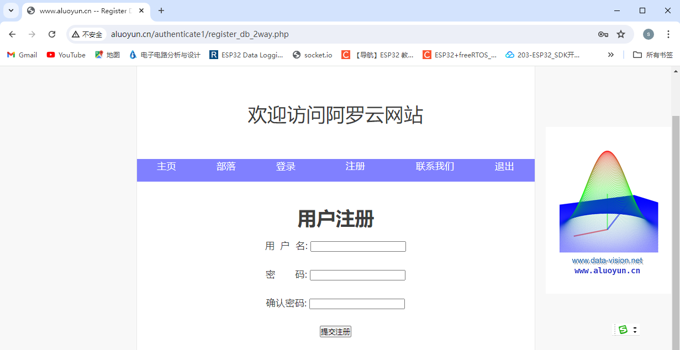

Figure17

待客户回复激活成功后，打开SD卡内的devconfig.txt文件，修改“SSID”对应的热点名称，比如“mysid”；修改”PASSWORD”对应的热点密码，比如“myssid”的密码为”12345678“；将“Key”改为所购买设备的标识号，如”123456“；将“Serverurl”改为远程数据接收端的URL，比如”<http://www.aluoyun.cn/json.php>”,将”FunNum”改为“1”，如下图所示。保存文件后将SD卡插入设备卡槽。



Figure18

将K1、K2、K4设为ON，打开电源开关。

如果设备成功连接无线路由，则显示器显示内容如下：

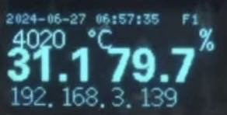

Figure19

打开手机或电脑的浏览器，登录[www.aluoyun.cn](http://www.aluoyun.cn),点击“登录“。

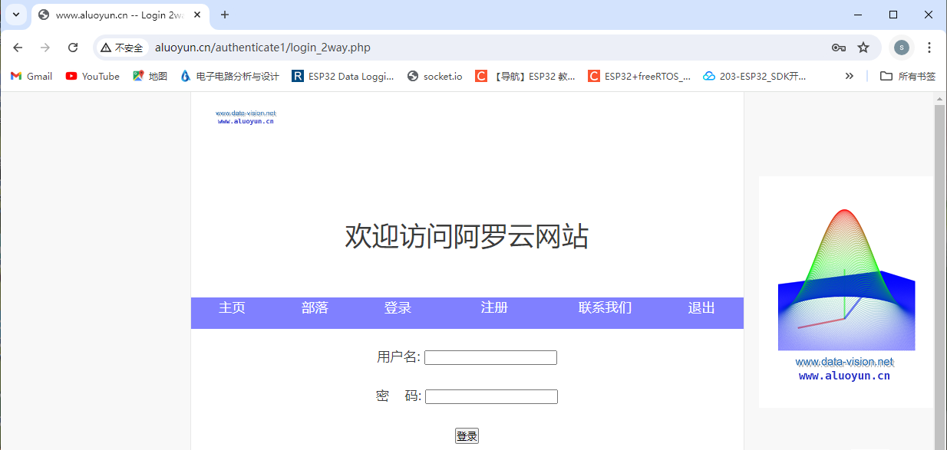

Figure20

然后点击“曲线“，选择设备标识号，即可实现远程查看数据曲线。

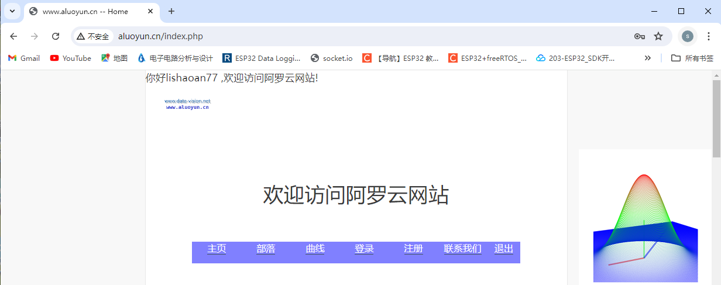

Figure21

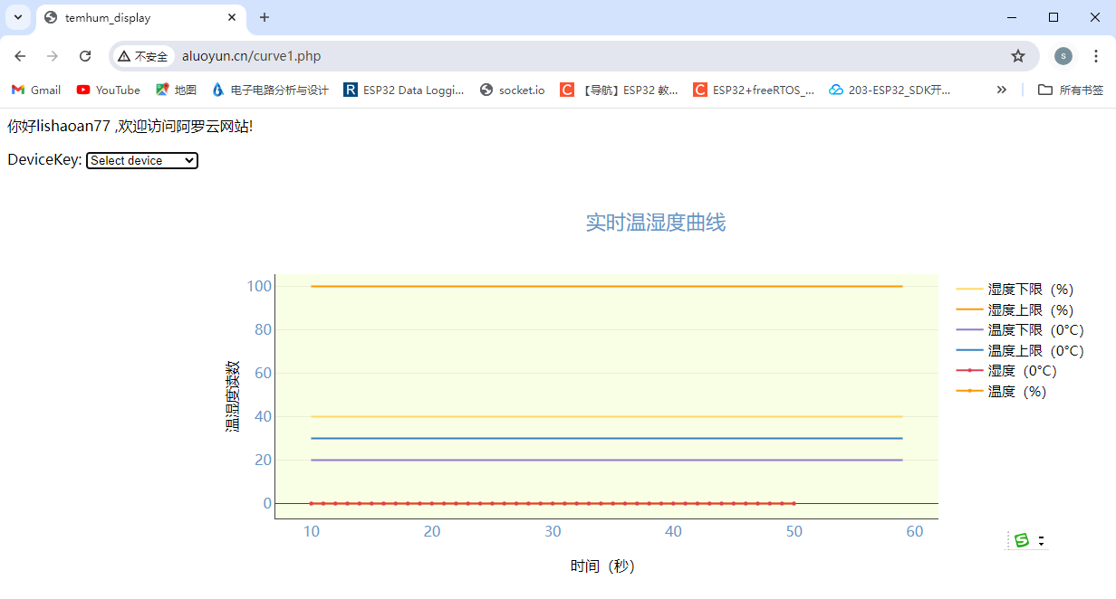

Figure22

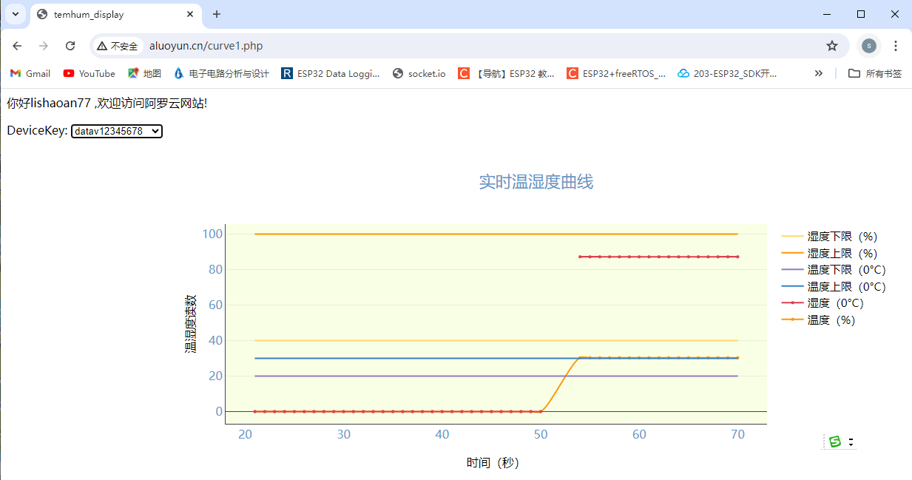

Figure23

打开手机或电脑的浏览器，登录”<http://192.168.3.1>39“即可在局域网内查看实时数据曲线。

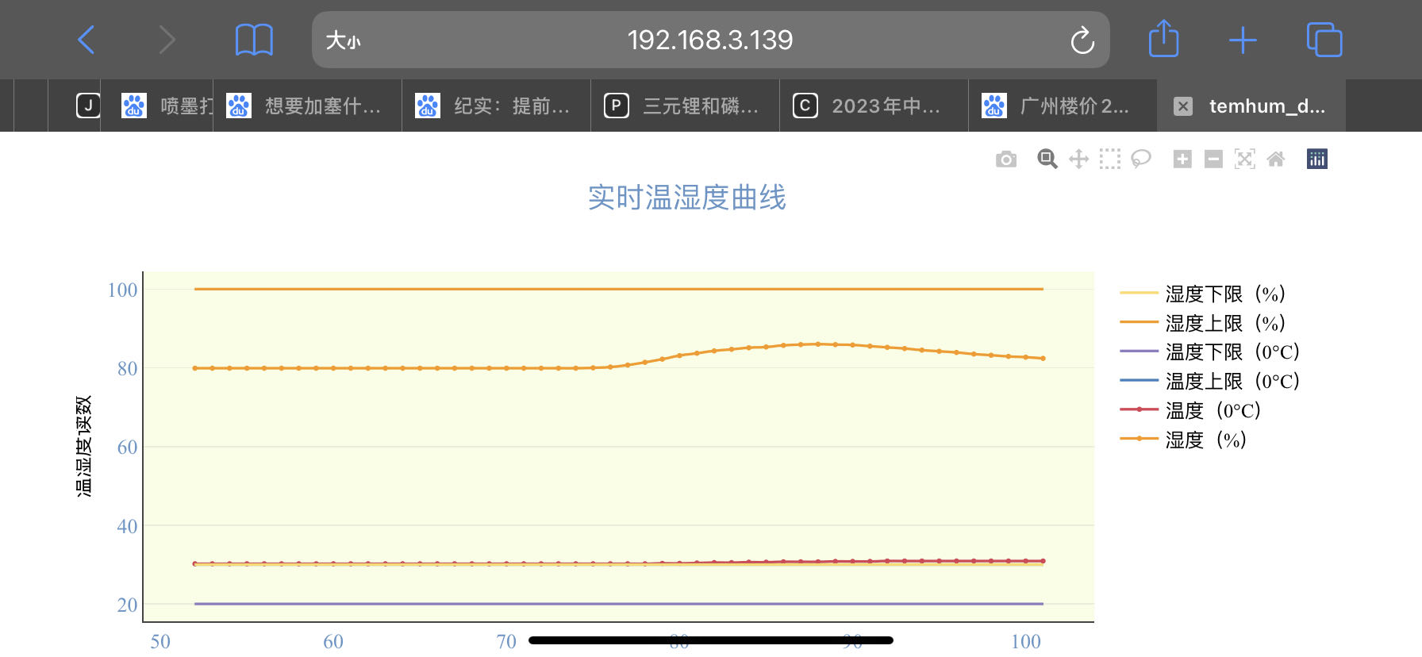

Figure24

打开手机或电脑的浏览器，登录”<http://192.168.3.1>39:81“即可在局域网内查看历史数据。

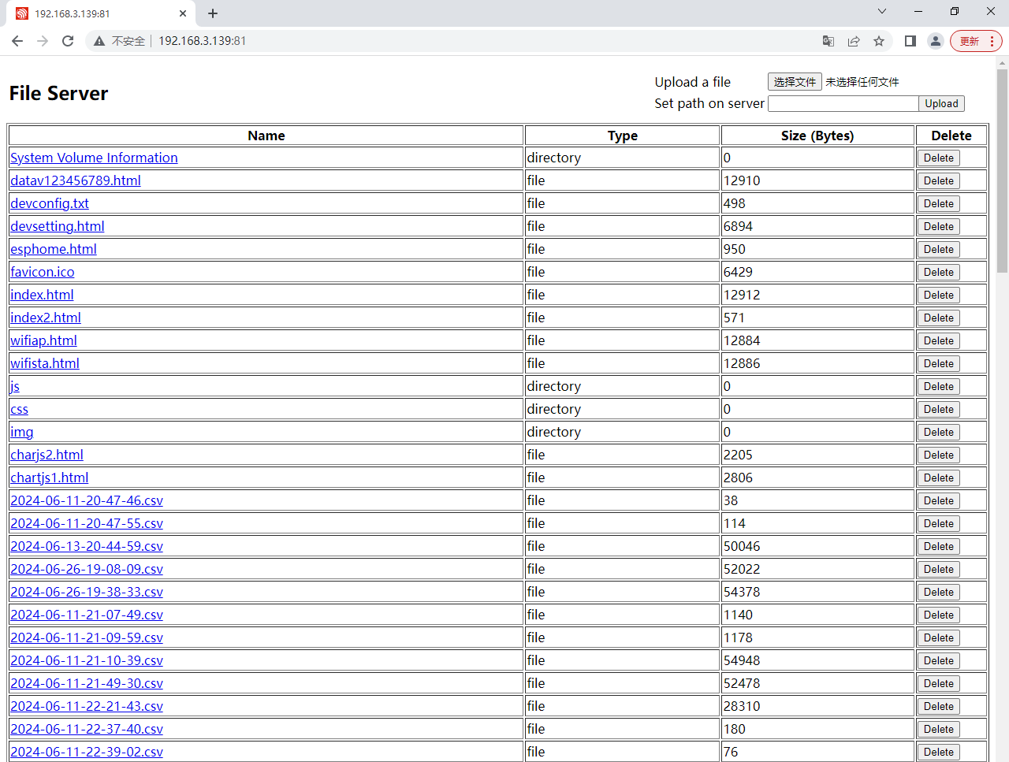

Figure25

登录”<http://192.168.3.1>39/api/v1/temp/raw“可以获取一个点的数据。



Figure26

如果因为无线路由的热点名称或密码设置错误设备无法连接网络，仍可以在有限空间内通过设备WIFI访问数据，手机或电脑查找“mywifi1”，输入密码“mywifipassword”。



Figure27

打开手机或电脑的浏览器，登录”<http://192.168.4.1>“即可查看实时数据曲线，如下图所示



Figure28

登录”<http://192.168.4.1>:81“可以查看历史数据。



Figure29

登录”<http://192.168.4.1>/api/v1/temp/raw“可以获取一个点的数据。

Figure30

八、FunNum2详细操作说明

打开SD卡内的devconfig.txt文件，修改“SSID”对应的热点名称，比如“mysid”；修改”PASSWORD”对应的热点密码，比如“myssid”的密码为”12345678“；将”FunNum”改为“2”，如下图所示。保存文件后将SD卡插入设备卡槽。

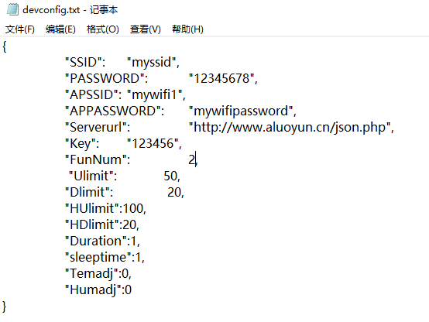

Figure31

将K1、K2、K4设为ON，打开电源开关。

如果设备成功连接无线路由，则显示器显示内容如下：

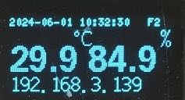

Figure32

打开手机或电脑的浏览器，登录”<http://192.168.3.1>39“即可在局域网内查看实时数据曲线。

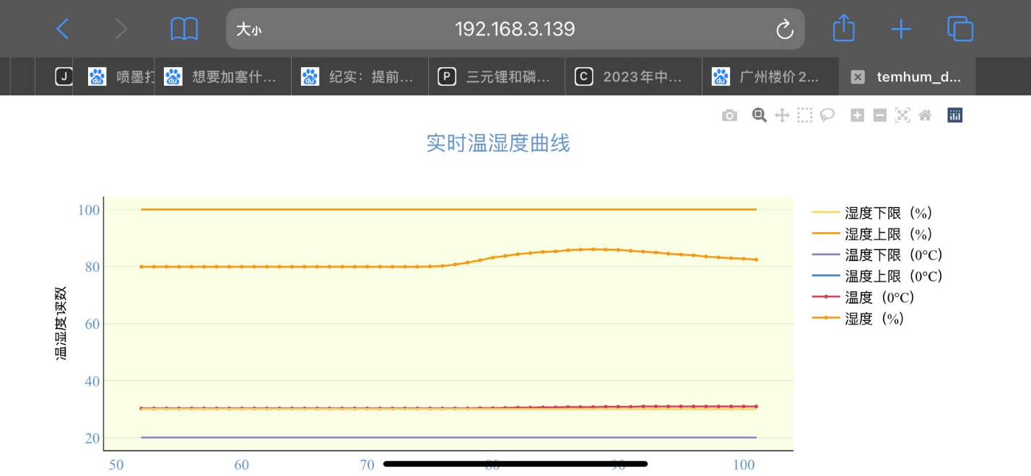

Figure33

打开手机或电脑的浏览器，登录”<http://192.168.3.1>39:81“即可在局域网内查看历史数据。



Figure34

登录”<http://192.168.3.1>39/api/v1/temp/raw“可以获取一个点的数据。



Figure35

如果因为无线路由的热点名称或密码设置错误设备无法连接网络，仍可以在有限空间内通过设备WIFI访问数据，手机或电脑查找“mywifi1”，输入密码“mywifipassword”。



Figure36

打开手机或电脑的浏览器，登录”<http://192.168.4.1>“即可查看实时数据曲线，如下图所示



Figure37

登录”<http://192.168.4.1>:81“可以查看历史数据。



Figure38

登录”<http://192.168.4.1>/api/v1/temp/raw“可以获取一个点的数据。



Figure39

九、FunNum3详细操作说明

打开SD卡内的devconfig.txt文件，修改“SSID”对应的热点名称，比如“mysid”；修改”PASSWORD”对应的热点密码，比如“myssid”的密码为”12345678“；将”FunNum”改为“3”，如下图所示。保存文件后将SD卡插入设备卡槽。

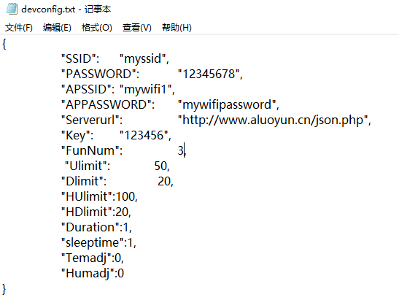

Figure40

将K1、K2、K4设为ON，打开电源开关。

显示器显示内容如下：

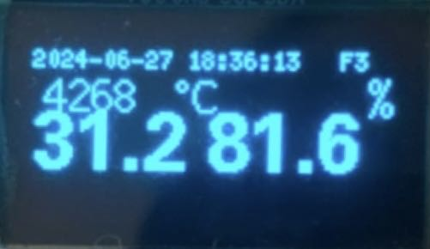

Figure41

因为无法连接网络，但可以在有限空间内通过设备WIFI访问数据。手机或电脑查找“mywifi1”，输入密码“mywifipassword”。



Figure42

打开手机或电脑的浏览器，登录”<http://192.168.4.1>“即可查看实时数据曲线，如下图所示



Figure43.

登录”<http://192.168.4.1>:81“可以查看历史数据。



Figure44

登录”<http://192.168.4.1>/api/v1/temp/raw“可以获取一个点的数据。



Figure45

十、FunNum4详细操作说明

打开SD卡内的devconfig.txt文件，将”FunNum”改为“4”，如下图所示。保存文件后将SD卡插入设备卡槽。

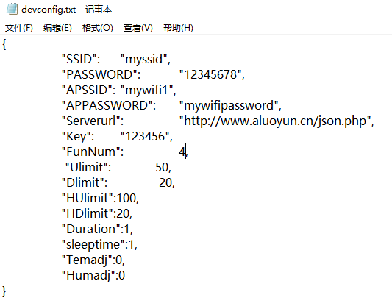

Figure46

将K1、K2、K4设为ON，打开电源开关。显示器显示内容如下：

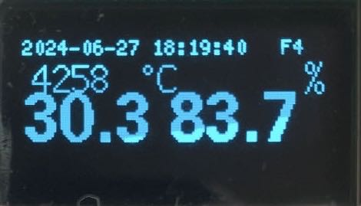

Figure47

十一、FunNum5详细操作说明

打开SD卡内的devconfig.txt文件，将”FunNum”改为“5”，如下图所示。保存文件后将SD卡插入设备卡槽。

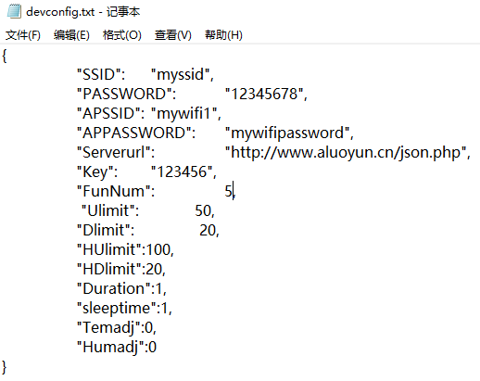

Figure48

将K1、K2、K4设为ON，打开电源开关。

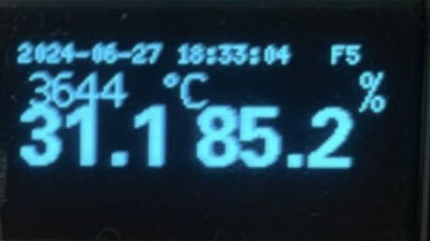

Figure49

十二、FunNum6、FunNum7、FunNum8详细操作说明见“四、快速使用设备“。

十三、关于备用电池的使用时长

本设备使用大容量锂电池作为备用电源。电池在WIFI模式（F0,F1,F2,F3,F6）下可以使用约20小时。电池在低功耗模式下（F4,F5,F6,F8）打开显示器可以使用两周以上，关闭显示器可以使用四周以上。增加sleeptime可以延长电池的使用时长。电池电压低于3.6伏时将时入深度睡眠模式直到断电停机。当设备处于深度睡眠模式时需要关闭电源开关，接通充电接口，再打开电源开关。

十四、常见问题

1、显示器显示“V-low!”

原因是备用电池电压偏低。请将K4电源开关打向ON，连接Type-C接口时行充电。

2、显示器显示“SD-error!”

原因是SD卡损坏或没有插入SD卡。请更换或插好SD卡。

3、显示器显示“SD-full”。

原因是SD卡容量不足4MB，请清空SD卡或更换SD卡。

4、显示器没有任保内容显示。

请确保电源开关K4打向ON，显示器开关K1打向ON。如果仍无法显示，请开闭电源，取出SD卡，用读卡器检查是否存在devconfig.txt文件，如果不存可以向客服获取本文件。如果存在，请检查文件内容是否超过1000B。如果未超过1000B，请检查文件格式是否有误，字符是否为英文字符。

5、其它问题请咨询客服。

十五、技术参数

|  |  |
| --- | --- |
| 测量范围 | 温度：-40 ~ 125 °C  湿度：0 ~ 100 %RH |
| 准确度 | 温度：±0.2°C  湿度：±1.8 %RH |
| 记录能力 | 最大32GB |
| 记录间隔 | 最低1秒 |
| 报警方式 | LED指示灯 |
| 工作条件 | 温度：-20~60°C  湿度：5~95%RH |
| 特性 | 实时显示、记录温度、湿度、时间；远程实时跟踪温度湿度 |
| 时间精度：±1分钟每年 |
| 采样速度：1秒 |
| 显示分辨率：0.1°C 0.1%RH |
| 记录分辨率：0.1°C 0.1%RH |
| 备用电池：3.7V2500mah锂电池 |
| 供电电源：DC5V |
| 外形尺寸：长88mm*宽81mm*高22mm |